FICHE ELECTROCINETIQUE

THEME : La différence de potentiel et le potentiel
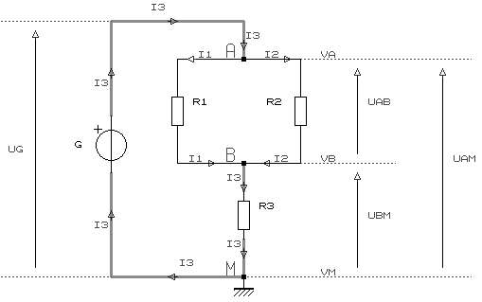
Données
Résistances
R₁ = 80Ω
R₂ = 20Ω
R₃ = 24Ω
Générateur
U_{G} = U_{AM} = 200V
Energies
W_{R1} = 72000J
W_{R2} = 288000J
W_{R3} = 540000J
W_{G} = 900000J
Quantités d’électricité
Q₁ = 900C
Q₂ = 3600C
Q₃ = 4500C

Temps
t = 1/4h = 0,25h ou 900s
Schéma d’étude

Définition
1 volt est la différence de potentiels entre deux points d’un circuit, correspondant au fait que chaque coulomb passant par ces deux points cède ou reçoit 1 joule.

Unités
1 volt (V) = 1 joule (J) par coulomb (C)
1 volt (V) = 1 Watt heure (Wh) par Ampère heure (Ah)
1 Ampère heure (Ah) = 3600C
1 Watt heure (Wh) = 3600J

Formule
U = W/Q ( W = Q.U ; Q = W/U )

Domaine
-∞ < U < +∞ ; 0 ≤ W < +∞ ; -∞ < Q < +∞

Définitions
Potentiel (V) : écart en volt d’un point d’un circuit par rapport à un point de potentiel de référence appelé masse (M), V_{M} = 0V.
Exemples
V_{A} = U_{G} = 200V
V_{B} = U_{R3} = 120V
Différence de potentiels (ddp) (U) : écart en volt entre deux points d’un circuit.
U_{AB} = V_{A} - V_{B}
U_{AB} = 200 -120 = 80V U_{BA} = V_{B} - V_{A} = 120 - 200 = -80V
U_{AB} = U_{R1} = U_{R2} U_{BA} = - U_{AB}
U_{BM} = V_{B} - V_{M} = V_{B} - 0 = V_{B}

Loi d’additivité des tensions
Les ddp consécutives s’ajoutent.
U_{AM} = U_{AB} + U_{BM} ⇒ U_{AM} = U_{G} = 80 + 120 = 200V
W_{R1} = 72000J = 20Wh  Q₁ = 900C = 0,25Ah  U_{R1} = 72000/900 = 80V  U_{R1} = 20 / 0,25 = 80V | W_{R2} = 288000J = 80Wh  Q₂ = 3600C = 1Ah  U_{R2} = 288000/3600 = 80V  U_{R2} = 80 / 1 = 80V | W_{R3} = 540000J = 150Wh  Q₃ = 4500C = 1,25Ah  U_{R3} = 540000/4500 = 120V  U_{R3} = 150 / 1,25 = 120V | W_{G} = 900000J = 250Wh  Q₃ = 4500C = 1,25Ah  U_{G} = 900000/4500 = 200V  U_{G} = 250 / 1,25 = 200V
Exemples
jean.claude.recoules@wanadoo.fr

